**Современные технологии развития**

**речи детей дошкольного возраста слайд 1**

Одним из важнейших направлений деятельности дошкольного образовательного учреждения является речевое развитие детей. Это объясняется сензитивностью периода дошкольного детства к усвоению речевых умений и навыков, к овладению основами культуры речи.

**Слайд 2** Согласно ФГОС ДО речевое развитие включает:

1. Овладение речью как средством общения и культуры.

2. Обогащение активного словаря.

3. Развитие связной, грамматически правильной диалогической и монологической речи.

4. Развитие речевого творчества.

5. Развитие звуковой и интонационной культуры, фонематического слуха.

6. Знакомство с книжной культурой, детской литературой, понимание на слух текстов различных жанров детской литературы.

7. Формирование звуковой аналитико-синтетической активности как предпосылки обучения грамоте.

Введение в действие стандарта повлекло за собой не только изменения структуры образовательной программы, но и поиска новых подходов к организации работы с детьми, особенно к работе по развитию речи. Данное обстоятельство актуализирует проблему поиска новых эффективных технологий развития речи детей дошкольного возраста.

Педагогические технологии – это инструментарий, при помощи которого решаются задачи.

Выбирая педагогические технологии для развития речи детей дошкольного возраста, важно, чтобы технология была адекватна возрастным возможностям детей, а также обеспечивала гарантированный результат. Конечным результатом речевого развития детей дошкольного возраста всегда считалось развитие у них качественной устной, связной речи, которая существует в форме диалога и монолога. Поэтому мы рассмотри некоторые технологии, направленные на формирование у детей дошкольного возраста навыков связной диалогической и монологической речи.

**Слайд 3** **«Технология использования моделирования в речевом развитии детей дошкольного возраста»**

В дошкольной педагогике моделирование, как наглядно-практический метод, получает все большее распространение, в частности в ознакомлении дошкольников с природой, усвоении элементарных математических представлений.

Использование наглядных моделей в процесс обучения детей построению связных высказываний позволяет педагогу целенаправленно формировать навыки использования в речи различных грамматических конструкций, описывать предметы, составлять творческие рассказы.

Наиболее распространены схемы, помогающие ребенку в обучении пересказу соблюдать последовательность изложенных событий, логичность произведения.

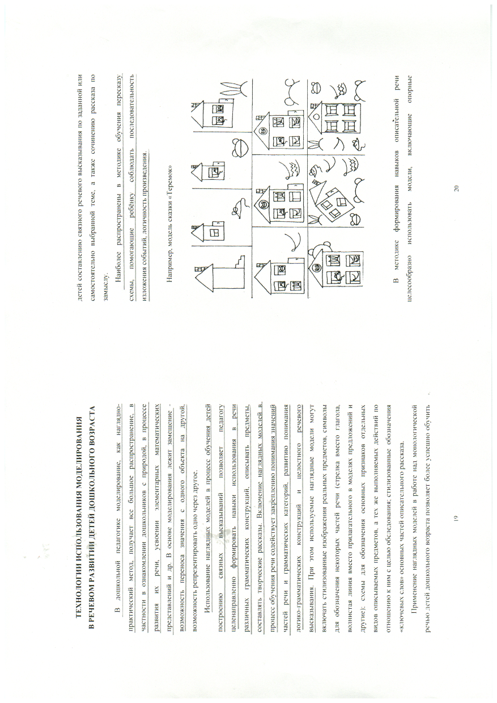

Наибольшее распространение в обучении детей дошкольного возраста самостоятельному рассказыванию получили схемы составления описательных и сравнительных рассказов, разработанные Татьяны Александровны Ткаченко. **Слайды 4-7**

Наличие зрительного плана делает детские рассказы четкими, связными, полными, последовательными, поэтому использование моделирования целесообразно при обучении не только описательных, но и повествовательных рассказов.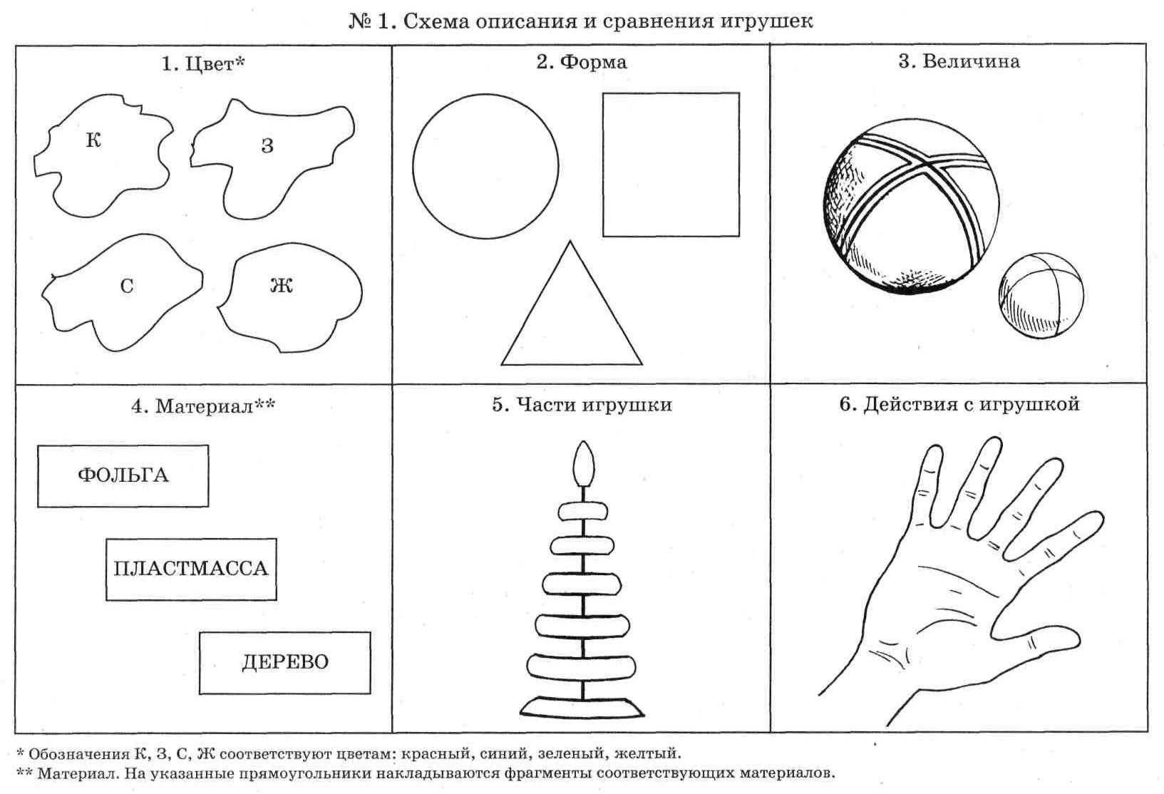

Одним из видов обучения рассказыванию в рамках работы по развитию речи детей дошкольного возраста является обучение творческому рассказыванию. Для составления рассказа с детьми целесообразно использовать принцип замещения, когда модели помогают не только наглядно представить какой-либо объект, но и видоизменять его. Самым распространенным вариантом таких моделей являются карты В.Я.Проппа. **Слайд 8**

Что такое карты Проппа? Известный исследователь сказок В.Я. Пропп проанализировал структуру русских народных сказок и выделил в них набор постоянных структурных элементов, или функций.

При помощи карт Проппа вы можете легко проанализировать структуру сказки, снова разбив её на функции. Детям это поможет лучше усвоить содержание сказки и облегчит пересказ.

**План действий:**

1 этап: познакомить детей со [сказкой](http://www.ozon.ru/catalog/1137689/?store=1%2c0&partner=planerka_info&from=bar), как жанром литературного произведения. Объяснить общую структуру сказки:  
- присказка, зачин (приглашение в сказку);

- повествование;  
- концовка сказки (возвращение слушателя в реальную действительность).

2 этап: чтение сказки и сопровождение чтения выкладыванием карт Проппа;

3 этап: пересказ сказки, опираясь на карты Проппа;

4 этап: на этом этапе вы можете попробовать сами сочинять сказки, используя карты Проппа. Для этого отбираются 5-8 карт, придумываются главные герои, выбирается кто рассмотрим на примере: *Здесь мы приводим список основных мотивов, выделенных исследователем Проппом:*

1. Жили-были. Создаем сказочное пространство. (Каждая сказка начинается с вводных слов «давным-давно», «жили-были», «в тридесятом царстве»).

2. Особое обстоятельство («умер отец», «солнце исчезло с небосклона», «дожди перестали лить, и наступила засуха»).

3. Запрет («не открывай оконца», «не отлучайся со двора», «не пей водицы»).

4. Нарушение запрета (персонажи сказок и в оконце выглядывают, и со двора отлучаются, и из лужи водицу пьют; при этом в сказке появляется новое лицо — антагонист, вредитель).

5. Герой покидает дом (при этом герой может либо отправляться, отсылаться из дома, скажем, с благословения родителей разыскивать сестренку, либо изгоняться, например, отец увозит изгнанную мачехой дочь в лес, либо уходить из дома, превратившись в козлика после того, как запрет нарушен).

6. Появление друга-помощника (серый волк, кот в сапогах).

7. Способ достижения цели (это может быть полет на ковре-самолете, использование меча-кладенца и т.п.).

8. Враг начинает действовать (змей похищает царевну, колдунья отравляет яблоко).

9. Одержание победы (разрушение злых чар, физическое уничтожение антагониста — Змея, Кощея Бессмертного, победа в состязании).

10. Преследование (какая сказка, как и детектив, обходится без погони? Героев могут преследовать гуси-лебеди, Змей Горыныч, Баба-яга, Лихо Окаянное и прочие, не менее «симпатичные» персонажи).

11. Герой спасается от преследования (прячась в печку, превращаясь в кого-то или с помощью волшебных средств и преодолевая огромные расстояния).

12. Даритель испытывает героя. И тут появляется новый персонаж – волшебник, гном, старушка, которой нужна помощь или нищий. Баба-яга дает девушке задание выполнить домашнюю работу, Змей предлагает герою поднять тяжелый камень.

13. Герой выдерживает испытание дарителя (все очевидно).

14. Получение волшебного средства (оно может передаваться, изготовляться, покупаться, появляться неведомо откуда, похищаться, даваться дарителем).

15. Отлучка дарителя (Баба яга отпускает с миром, волшебник исчезает, дракон прячется обратно в пещеру).

16. Герой вступает в битву с врагом (иногда это открытый бой - со Змеем Горынычем, иногда состязание или игра в карты).

17. Враг оказывается поверженным (в сказках антагониста не только побеждают в бою или состязании, но и изгоняют или уничтожают с помощью хитрости).

18. Героя метят (метку наносят на тело или дают особый предмет - кольцо, полотенце, образок, он что-то забирает у поверженного врага).

19. Герою дают сложное задание (достать перстень со дна моря; соткать ковер; построить дворец за одну ночь; принести то, не знаю что).

20. Герой исполняет задание (а как же иначе?).

21. Герою дается новый облик (частый прием - погружение в кипящую воду или горячее молоко, которое делает героя еще краше).

22. Герой возвращается домой (обычно это происходит в тех же формах, что и прибытие, но это может быть и победный прилет на поверженном драконе).

23. Героя не узнают дома (иногда вследствие произошедших с ним внешних изменений, наведенного заклятья, увечья, взросления).

24. Появляется ложный герой (то есть тот, кто выдает себя за героя или присваивает себе его заслуги).

25. Разоблачение ложного героя (это может произойти в результате специальных испытаний или свидетельства авторитетных лиц).

26. Узнавание героя. (И тут обнаруживается подмена. Ложный герой с позором изгоняется, а нашего персонажа принимает в объятия любящая королевская чета)

27. Счастливый конец (пир на весь мир, свадьба, пол царства в придачу).

28. Мораль (какой вывод можно сделать из случившейся истории).

**Слайд 9** **«Мнемотехника»**

Авторы: В.К.Воробъева, Т.А.Ткаченко, В.П.Глухов, Т.В.Большева,

Л.Н.Ефименкова и др.

Мнемотехника представляет собой систему методов и приёмов, обеспечивающих эффективное запоминание, сохранение и воспроизведение информации путем образования дополнительных ассоциаций. Данная система методов способствует развитию разных видов памяти (слуховой, зрительной, двигательной, тактильной), мышления, внимания, воображения и развитию речи дошкольников.

Следует помнить о том, что мнемотехника не совершенствует память, она только облегчает запоминание

Особенности технологии: применение не изображения предметов, а символов для опосредованного запоминания. Это значительно облегчает детям поиск и запоминание слов. Символы максимально приближены к речевому материалу, например для обозначения диких животных используется елка, обозначения домашних – дом.

Необходимо начинать работу с простейших мнемоквадратов, последовательно переходить к мнемодорожкам, и позже - к мнемотаблицам., т. к. у детей остаются в памяти отдельные образы: елочка - зеленая, ягодка – красная. Позже - усложнять или заменять другой заставкой - изобразить персонажа в графическом виде.

Обязательным правилом является использование одного и того же графического изображения на протяжении всего периода. С переходом на другую возрастную ступень графический объект может быть усложнен или полностью изменен.

Мнемотаблицы - схемы служат дидактическим материалом в работе по развитию связной речи детей. Их используют: для обогащения словарного запаса, при обучении составлению рассказов, при пересказах художественной литературы, при отгадывании и загадывании загадок, при заучивании стихов.

**Слайд 10 «Технология развития речи детей, разработанные на основе методов и приемов ТРИЗ»**

Главная особенность «тризовских» технологий заключается в доходчивости и простоте подачи материала и формулировке сложной ситуации.

Как расшифровывается ТРИЗ – теория решения изобретательных задач. Наиболее эффективны в работе с детьми следующие методы:

* Мозговой штурм или коллективное решение проблем
* «Технология обучения детей составлению сравнений»

Обучение детей дошкольного возраста составлению сравнений необходимо начинать с трёхлетнего возраста. Упражнения проводятся не только на занятиях по развитию речи, но и в свободное время.

Модель составления сравнений:

- воспитатель называет какой-либо объект;

- обозначает его признак;

- определяет значение этого признака;

- сравнивает данное значение со значением признака в другом объекте.

* «Технология обучения детей составлению загадок»

Обучение детей составлению загадок осуществляется по моделям, разработанным А.А.Нестеренко, технология называется «Страна загадок». Методика составления загадок по опорным таблицам заключается в двух этапах:

1 этап Предварительная работа – научить детей сравнивать предметы «На что похоже?»

2 этап составление загадок по определенному алгоритму с опорой на таблицы.

* «Обучение детей составлению творческих рассказов по картине»

На основе технологии Т.А.Ткаченко – использование сюжетных картин в качестве наглядной опоры при обучении творческому рассказыванию.

* «Сочинение сказок на основе знакомых произведений»

Самым распространенным приемом обучения творческому рассказыванию является придумывание сказки на основе сюжета знакомого произведения.

* «Салат из сказок» - смешивание сюжетов, героев разных сказок
* «Изменение характера персонажей»
* «Введение в сказку новых атрибутов»
* «Введение новых героев»

**Слайд 11 «Технология обучения составлению диалогических сказок»**

С детьми старшего дошкольного возраста необходимо осуществлять серьезную работу по формированию связной речи. Связная речь как бы вбирает в себя все достижения дошкольника в овладении родным языком. Владение разнообразными навыками связной речи позволяет ребенку полноценно общаться со сверстниками и взрослыми.

Особое значение в старшем дошкольном возрасте уделяется диалогическому взаимодействию детей друг с другом. Именно в общении со сверстниками речь детей становится точнее, богаче, чем в общении со взрослыми.

Обучение составлению диалогический сказок осуществляется с использованием специальных картинок, которые обеспечивают развитие диалогического взаимодействия, закрепление умений составлять повествовательные высказывания и умение составлять описательные монологи.

В диалогических сказках важным является сам процесс их составления, а не результат. Именно в процессе составления сказки дети учатся договариваться.

[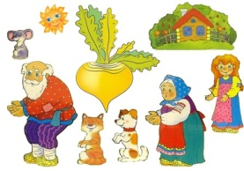](http://www.google.ru/url?sa=i&rct=j&q=&esrc=s&source=images&cd=&cad=rja&uact=8&ved=0ahUKEwjE7p3OyNzYAhWLWSwKHfUYCOEQjRwIBw&url=http://www.liveinternet.ru/community/5610805/post350018524&psig=AOvVaw0Uhx8kYawdQaQ0LNozYtMd&ust=1516194984061112)

**Слайд 12 «Синквейн»**

Синквейн был придуман в начале XX века Аделаидой Крэпси – американской поэтессой. Она придумала форму пятистрочного стихотворения, основанного на подсчете слогов в каждой строке

Классический (строгий) дидактический синквейн строится так:

• первая строка – тема синквейна, одно слово, существительное или местоимение;

• вторая строка – два прилагательных или причастия, которые описывают свойства темы;

• третья строка – три глагола или деепричастия, рассказывающие о действиях темы;

• четвертая строка – предложение из четырех слов, выражающая личное отношение автора синквейна к теме;

• пятая строка – одно слово (любая часть речи), выражающее суть темы; своего рода резюме.

В итоге получается короткое нерифмованное стихотворение, которое может быть посвящено любой теме.

**Составление синквейна**

Придумывать синквейны – довольно увлекательное и творческое занятие, при этом оно не требует специальных знаний или литературных талантов.

Пример классического дидактического синквейна.

***Мыло.***

***Прозрачное, клубничное.***

***Моет, пахнет, пузырится.***

***У мыла сладкий запах, но противный вкус.***

***Разочарование.***

Маленькое, но занятное стихотворение, в котором все дети, когда-либо пробовавшие мыло на вкус, узнают себя. А в процессе написания мы еще вспомнили про свойства и функции мыла.

**Слайд 13 «Технология проблемного обучения»**

Это организация образовательной деятельности, которая предполагает создание под руководством педагога проблемных ситуаций и активную самостоятельную деятельность воспитанников, в результате чего и происходит речевое развитие. То есть благодаря технологии проблемного обучения педагог выступает не жёстким руководителем, а организатором совместной образовательной деятельности, который не афиширует своё коммуникативное превосходство, а сопровождает и помогает ребёнку стать активным коммуникатором, что актуально в настоящее время и соответствует ФГОС ДО.

**Слайд 14 «Лего-технология»**

Применение LEGO-технологий, ориентированных на развитие мелкой моторики, являются незаменимыми в речевом развитии дошкольников.

В процессе НОД по развитию речи, художественной литературе отрабатываются грамматические конструкции. Например, согласование числительных с существительными – «Сколько в домике окошек», «Сколько ягодок на кустике»; словообразование – добавление приставок к глаголам: «Придумайте новые слова от слова «Летать» и продемонстрируйте действие, используя дерево и птичку» и другие дидактические упражнения.

При составлении пересказов очень большую помощь детям оказывают модели-иллюстрации к литературному произведению, созданные самими детьми. Пересказ не по сюжетной картинке, а по объѐмному изображению декораций из конструктора, помогают ребѐнку лучше осознать сюжет, что делает пересказ более развѐрнутым и логичным.

Огромную роль в развитии речевых навыков играет инновационный образовательный конструктор LEGO Education «Построй свою историю». С помощью данного конструктора дети придумывают свои уникальные истории, пересказывают литературные произведения, составляют рассказы, описывающие реальные ситуации из окружающей действительности и т.д. С использованием LEGO работа над рассказом, пересказом, 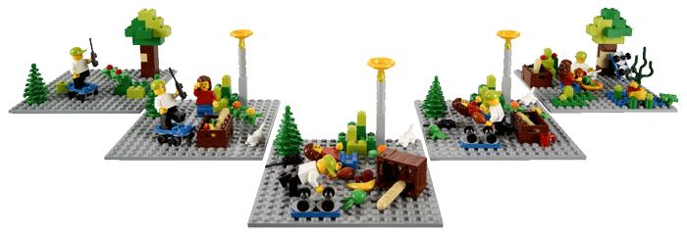диалогом становится более эффективной.

**Слайд 15 «Сказкотерапия»**

Сказкотерапия  направлена на повышение детской самооценки, увеличение словарного запаса детей, на развитие их воображения и мышления.

Каждый педагог – творец технологии, даже если имеет дело с заимствованиями. Создание технологии невозможно без творчества. Для педагога, научившегося работать на технологическом уровне, всегда будет главным ориентиром познавательный процесс в его развивающемся состоянии. Все в наших руках, поэтому их нельзя опускать.

Подготовила и провела Зубова Л.Н.